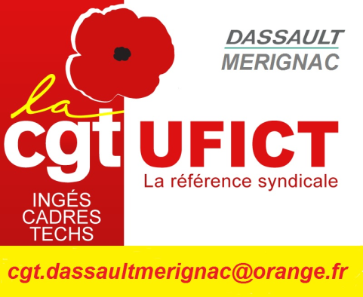
FLASH CHS-CT

Les élus CHS-CT CGT trouvent déplorable à l’époque actuelle qu’il n’existe pas un réfectoire digne de ce nom au Bâtiment F.
Malgré un budget important alloué au projet Harmonie, personne n’a cru bon d’y penser !!!! Nous continuerons à défendre cette proposition afin que la direction revoie sa position.

Nous persisterons à œuvrer pour le bien être, la sécurité et les conditions de travail de tous les salariés du site Dassault Mérignac (sous-traitants compris).

N’hésitez pas à contacter vos élus pour toutes questions ou problèmes rencontrés.

Dassault.reference-syndicale.fr


Lien vers le site avec le flash code

Mérignac le 19 novembre 2013

